**PENGARUH PERILAKU KEWIRAUSAHAAN**

**TERHADAP KINERJA USAHATANI**

**WORTEL DESA LINGGA**

**SKRIPSI**

Disusun dan Diajukan Untuk Melengkapi Tugas-tugas Dan Memenuhi

Syarat-syarat Untuk Memperoleh Gelar Sarjana Pada Fakultas Sains

Dan Teknologi Universitas Quality Berastagi

**Oleh:**

**NATALIA BR SINULINGGA**

**NPM : 1711020002**



**PROGRAM STUDI AGRIBISNIS**

**FAKULTAS SAINS DAN TEKNOLOGI**

**UNIVERSITAS QUALITY BERASTAGI**

**2022**

Penguji Sidang Skripsi : Fauzul Azhimah,SP.MP

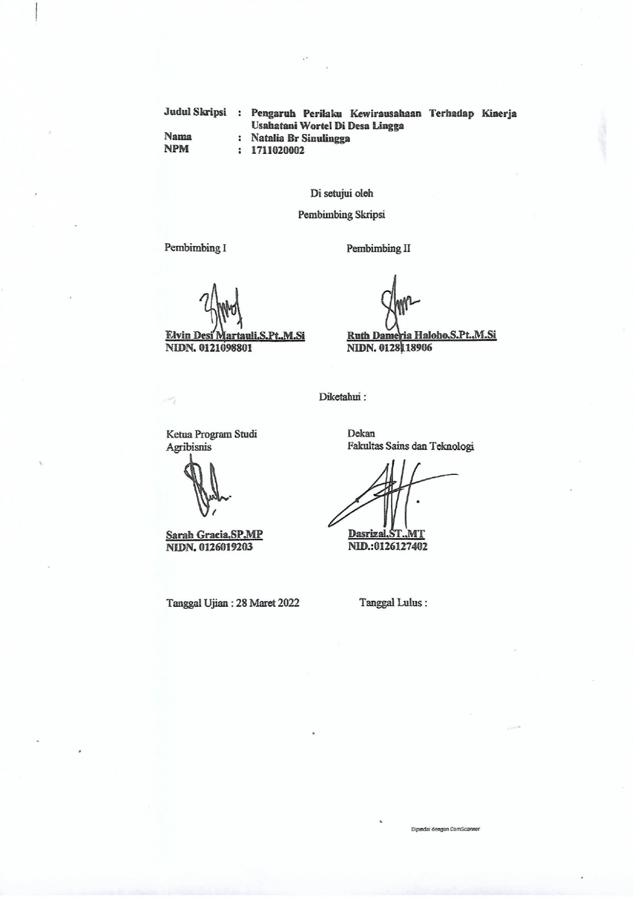

**KATA PENGANTAR**

Puji dan syukur penulis panjatkan kehadirat Tuhan Yang Maha Esa dimana berkat kasih karunia-Nya penulis dapat menyelesaikan penulisan proposal yang **“Pengaruh Perilaku Kewirausahaan Terhadap Kinerja UsahaTani Wortel Desa Lingga”**yang merupakan salah satu syarat untuk memperoleh gelar Sarjana Pertanian Universitas Quality Berastagi.Pada kesempatan ini penulis mengucapkan banyak terima kasih kepada :

1. Bapak Dasrizal ST.,MT, selaku Dekan Fakultas Sains dan Teknologi Universitas Quality Berastagi.
2. Ibu Elvin Desi Matauli S.Pt.,M.Si, selaku Ketua Program Studi Agribisnis Fakultas Sains dan Teknologi Universitas Quality Berastagi.
3. Ibu Elvin Desi Matauli S.Pt.,M.Si, selaku Dosen Pembimbing Utama.
4. Ibu Ruth Dameria Haloho S.Pt.,M.Si, selaku Dosen Pembimbing Pendamping.
5. Para Dosen dan Staf Pengajar di Fakultas Sains dan Teknologi Universitas Quality Bersatagi.
6. Rekan – rekan Mahasiswa Fakultas Sains dan TeknologiProgram Studi Agribisnis yang telah banyak membantu dan memberikan semangat kepada penulis dalam penyusunan skripsi ini.
7. Teristimewa kepada kedua orang tua dan keluarga yang telah banyak memberikan bantuan baik secara materi maupun doa, motivasi dan dorongan kepada penulis dalam penyusunan skripsi ini.

Penulis menyadari bahwa isi dari penulisan skripsi ini masih jauh dari sempurna, untuk itu penulis sangat mengharapkan kritikan dan saran-saran yang bersifat membangun untuk memperbaiki skripsi ini.

Akhir kata penulis ucapkan banyak terima kasih, kiranya skripsi ini dapat bermanfaat bagi yang memerlukannya.

Berastagi, Juni 2022

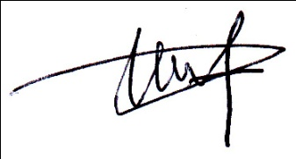Penulis,

Natalia Br Sinulingga

# 

# DAFTAR ISI

# SURAT PERNYATAAN i

**ABSTRAK ii**

***ABSTRACT* iii**

**KATA PENGANTAR vii**

**DAFTAR TABEL x**

**DAFTAR GAMBAR xi**

**BAB I PENDAHULUAN 1**

1.1. Latar Belakang 1

1.2. Tujuan Penelitian 6

1.3. Batasan Penelitian 6

1.4. Kegunaan Penelitian 7

**BAB II TINJAUAN PUSTAKA 8**

2.1. Komoditas Wortel 8

2.2 Usahatani Wortel 10

2.3 Produksi Usahatani Tanaman Wortel 13

2.4 Pendapatan Usahatani 16

2.5 Kewirausahaan Petani 18

2.6 Faktor Penentu Kewirauhaan Petani 19

2.7 Kinerja Usahatani 21

2.8 Pengaruh Perilaku Kewirausahaan terhadap Kinerja Usahatani 24

2.9. *Partial Least Square* (PLS) 26

2.10. Cara Kerja PLS 30

2.11 Hipotesis 31

**BAB III METODE PENELITIAN 33**

3.1 Lokasi dan Waktu Penelitian 33

3.2 Metode dan Pengumpulan Data 33

3.3 Jenis dan Sumber Data 33

3.4 Teknik Pengumpulan Data 34

3.5 Metode Pengambilan Responden 35

3.6 Metode Pengolahan dan Analisis Data 35

3.7 Variabel dan Pengukuran 36

**BAB IV HASIL DAN PEMBAHASAN 39**

4.1 Gambaran Umum Lokasi Penelitian 39

4.1.1 Kondisi Geografis 39

4.1.2 Luas Desa 40

4.1.3 Penduduk 42

4.2 Karakteristik Responden 43

4.2.1 Pendidikan 43

4.2.3 Umur Petani Wortel 44

4.2.4 Lama Usahatani 44

4.2.5 Luas Lahan 45

4.3 Tingkat Keuntungan 48

4.4 Hasil Analisis Partial Least Square (PLS) 52

4.5 Pengujian Model 53

**BAB V SIMPULAN DAN SARAN 64**

51. Simpulan 64

5.2 Saran 65

**DAFTAR PUSTAKA 67**

**LAMPIRAN 70**

**DAFTAR RIWAYAT HIDUP 86**

**DAFTAR TABEL**

Tabel 1. Produksi Wortel 2

Tabel 2. Variabel Laten dan Manifest 35

Tabel 3. Pemanfaatan di Desa Lingga 40

Tabel 4. Jumlah Penduduk di Desa Lingga Berdasarkan JenisKelamin

pada Setiap Dusun 41

Tabel 5. Jumlah Penduduk di Desa Lingga BerdasarkanAgama

Pada Setiap Dusun 41

Tabel 6. Tingkat Pendidikan Petani Responden Wortel di Daerah

Penelitian di Desa Lingga 43

Tabel 7. Karakteristik Umur Petani Responden Wortel di Daerah

Penelitian di Desa Lingga 44

Tabel 8. Lama Usahatani Petani RespondenWortel di Desa Lingga 45

Tabel 9. Luas Lahan yang Dimiliki Petani Responden Wortel

Di Daerah Penelitian Desa Lingga 46

Tabel 10. Nilai Loading Faktor Kinerja Usahatani Wortel Desa Lingga 4 9

Tabel 11. Hasil Uji Reabilitas 51

Tabel 11. Hasil Uji Reabilitas 51

Tabel 12. Nilai Koefisien Parameter Jalur Faktor 54

# DAFTAR GAMBAR

Gambar 1. *Structural Equation Model* (SEM) pengaruh kewirausahaan

Petani terhadap kinerja usaha 37

Gambar 2. Peta Desa Lingga, Kecamatan Simpang Empat

Kabupaten Karo 39

Gambar 3. Hasil awal model Pengaruh Perilaku Kewirausahaan

Terhadap Kinerja Usahatani (langkah 1) 52

Gambar 4. Hasil Akhir model Pengaruh Perilaku Kewirausahaan

Terhadap Kinerja Usahatani (langkah 2) 52

Gambar 5. Hasil akhir model Pengaruh Perilaku Kewirausahaan

Terhadap Kinerja Usahatani 53

**SURAT PERNYATAAN**

Yang bertanda tangan di bawah ini:

Nama : **NATALIA BR SINULINGGA**

NPM : **1711020002**

Program Studi : **Agribisnis**

Fakultas : **Sains dan Teknologi**

Menyatakan dengan sesungguhnya dan sebenarnya bahwa Skripsi yang saya tulis dengan judul**:’’PENGARUH PERILAKU KEWIRAUSAHAAN TERHADAP KINERJA USAHATANI WORTEL DESA LINGGA’’**merupakan hasil karya asli penulis,tidak terdapat karya yang pernah diajukan untuk memperoleh gelar kesarjanaan di suatu perguruan tinggi manapun,dan sepanjang sepengetahuan penulis juga tidak terdapat karya atau pendapat yang pernah ditulis atau diterbitkan oleh penulis lain,kecuali yang secara tertulis diacu dalam naskah ini dan disebut dalam daftar pustaka.

Jika skripsi ini terbukti merupakan duplikasi ataupun plagiasi dari hasil karya penulis lain dan atau dengan sengaja mengajukan karya atau pendapat yang merupakan hasil karya penulis lain, maka penulis bersedia menerima sanksi akademik berupa pembatalan skripsi dan pencabutan gelar yang penulis peroleh sebagai hasil ujian akhir studi atas Skripsi ini.

Demikian Surat Pernyataan ini saya perbuat sebagai pertanggungjawaban ilmiah tanpa adanya paksaan maupun tekanan dari pihak ketiga.

Berastagi, 10 Juni 2022

 Yang menyatakan,

**NATALIA BR SINULINGGA**

**1711020002**